# 打开试验机

先将最右边按钮调为加荷，旋转启动电源，最后启动油泵。

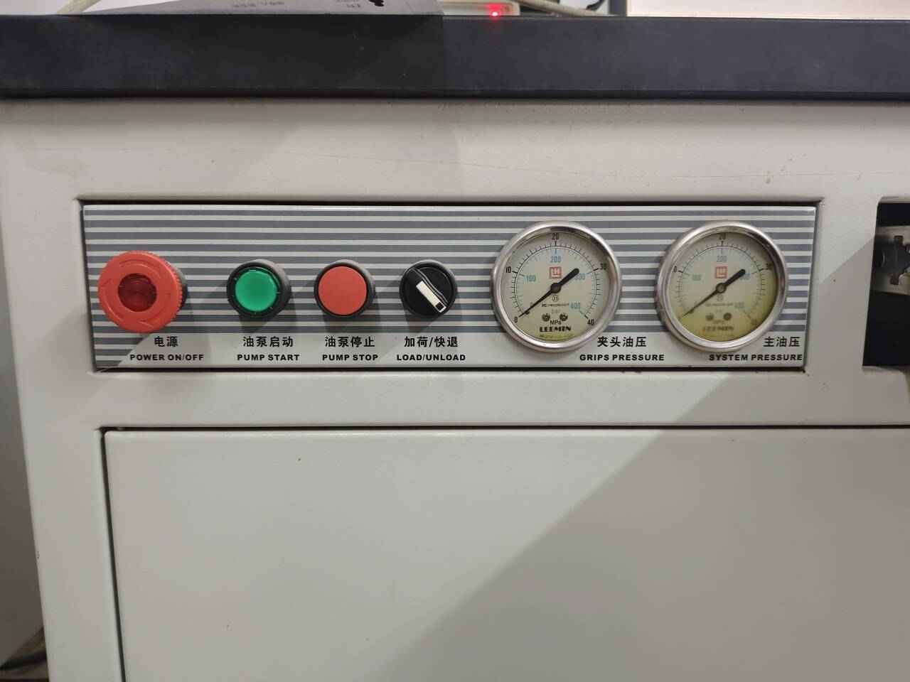

实验前选取合适的夹具

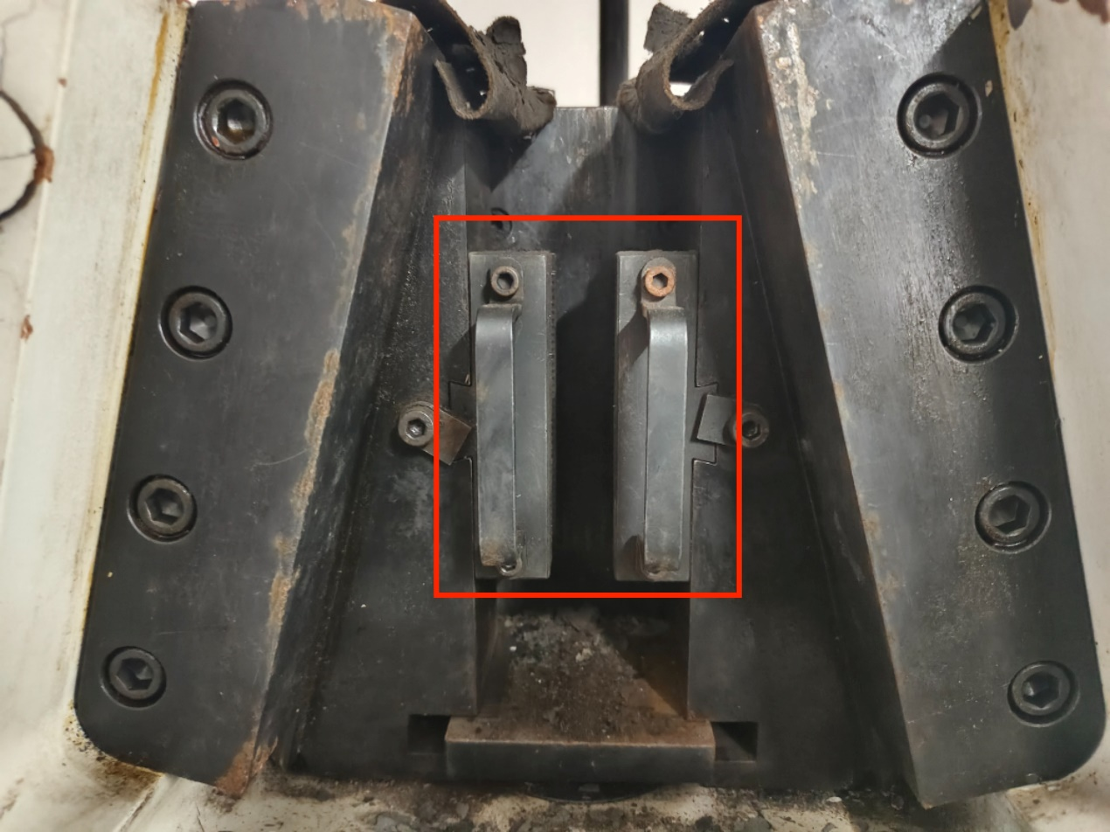

# 试验机操纵

第一行按钮操纵试验机加载头上下移动

第二行和第三行按钮分别控制上下加载头夹上和打开

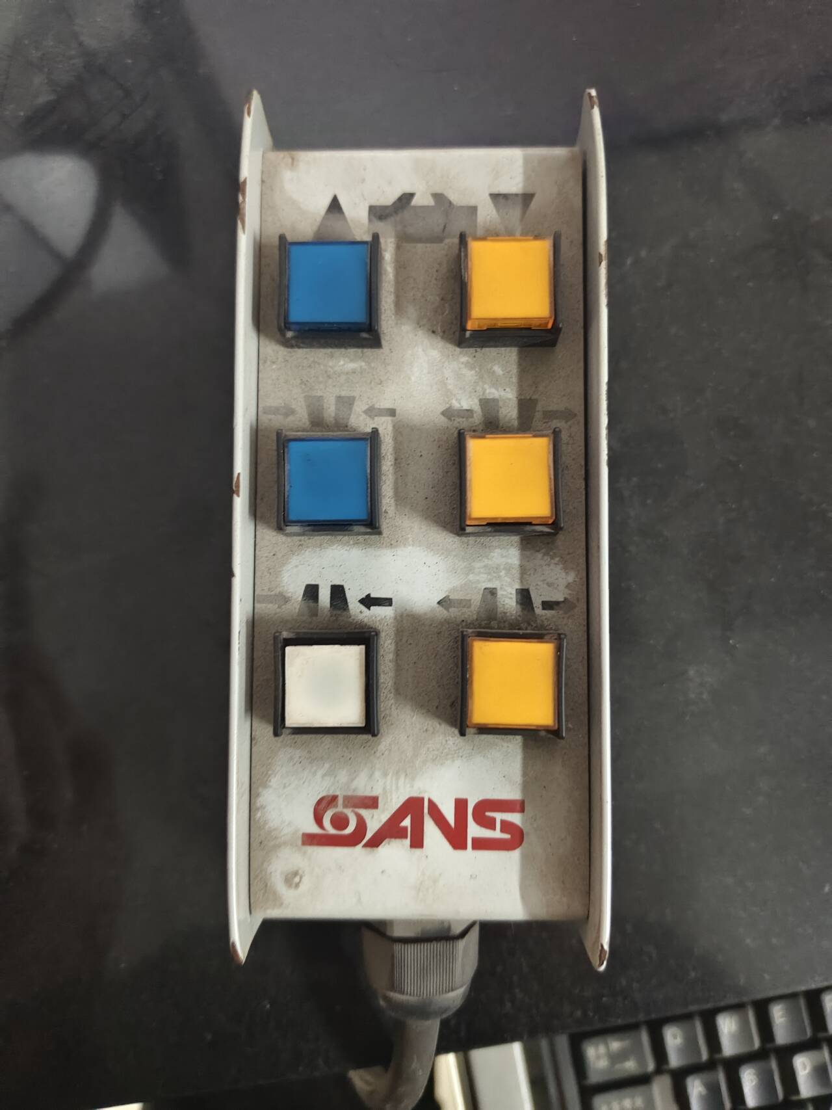

# 选择红框内图标进入系统。

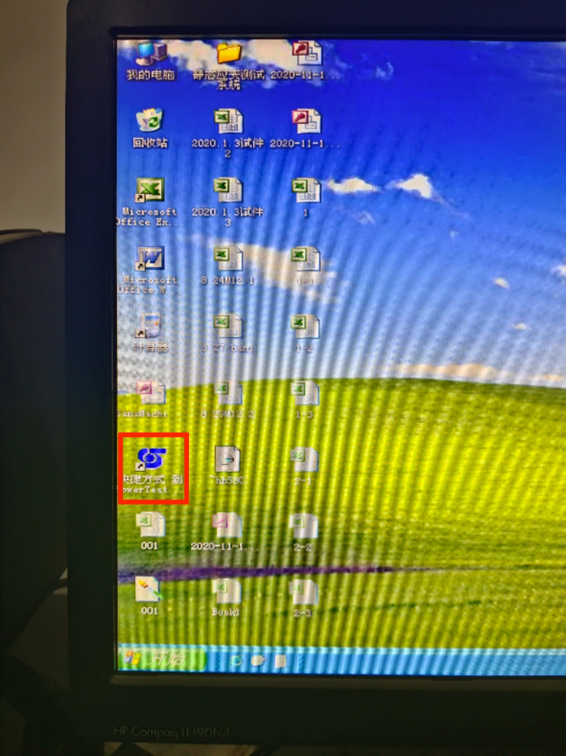

# 选择试件类型

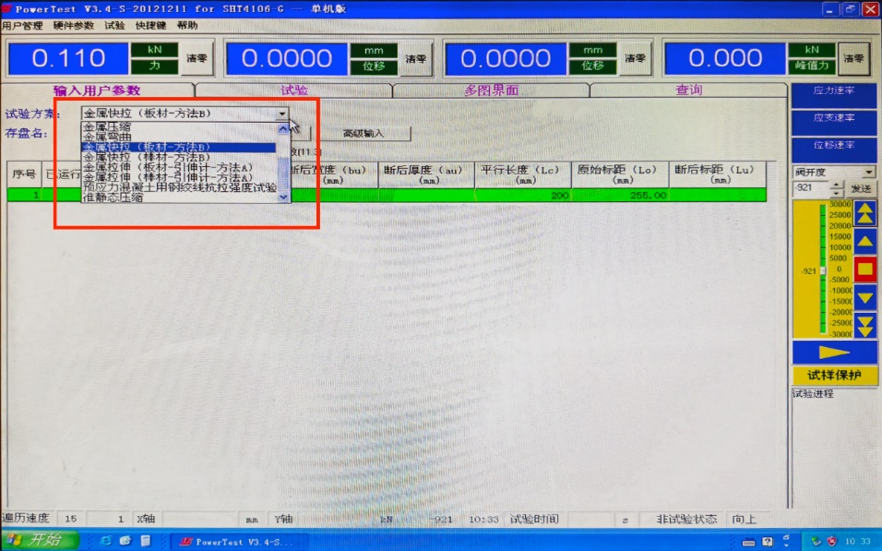

# 选择加载方式

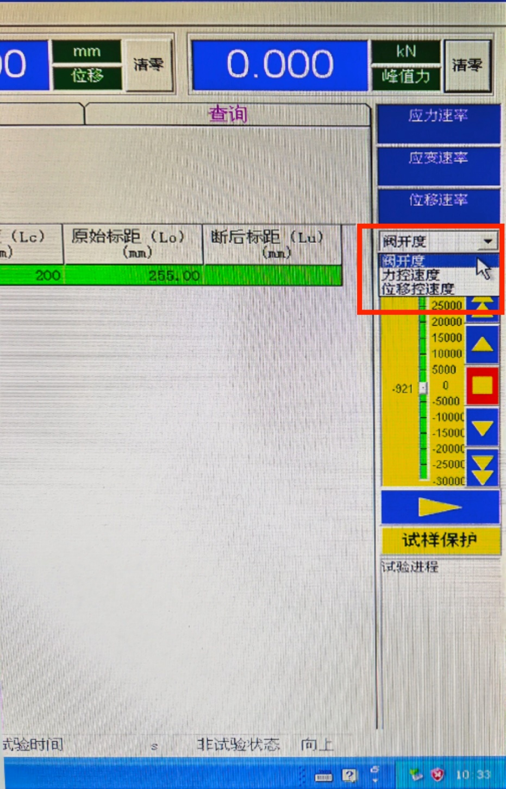

# 提取实验报告

